SENDERO DEL OESTE 2020
05Días / 04Noches

SALIDAS GARANTIZADAS
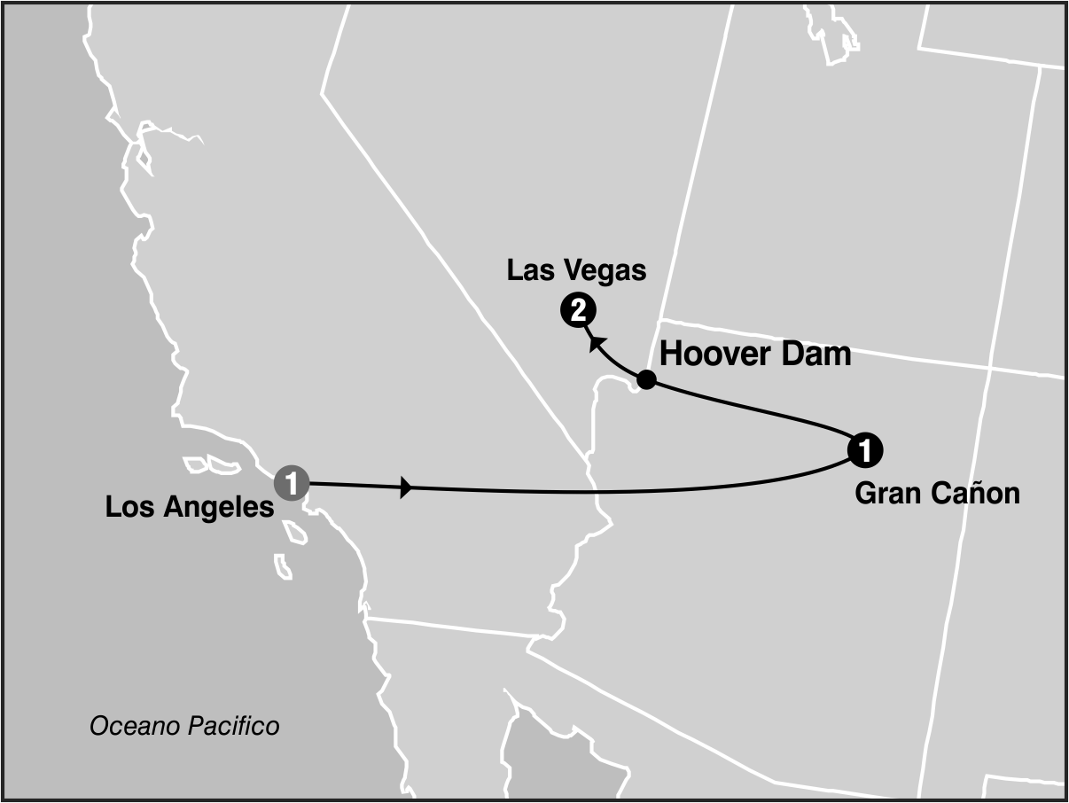
****2020****
Mayo 2 9 16 23 30
Junio 6 13 20 27
Julio 11 18 25
Agosto 1 8 15 22 29
Septiembre 5 12 19 26
Octubre 3 10 17 24 31
Noviembre 7 14 21 28
Diciembre 5 12 19
****2021****
Enero 9 16 23 30
Febrero 6 13 20 27
Marzo 6 13 20 27
Abril 3 10 17 24

ITINERARIO

Dia 1: Los Angeles
Recepcion en el aeropuerto y traslado a su hotel. Alojamiento.

Dia 2: Los Angeles / Grand Canyon
Desayuno Americano. Por la mañana saldremos de Los Angeles en camino al Grand Canyon. Cruzaremos el desierto, llegando al Grand Canyon en las ultimas horas de la tarde. Alojamiento.

Dia 3: Grand Canyon / HooverDam / Ruta 66 / Las Vegas
Desayuno Continental. Por la mañana visita al Grand Canyon (parte Sur). El cañon es un verdadero paraiso para los amantes de la naturaleza y la fotografia. Luego de visitar varios lugares de interes, seguimos hacia Las Vegas, en camino atravezamos la antigua Ruta 66 y HooverDam antes de llegar a la ciudad de Las Vegas, ciudad de fantasia y meca de aquellos que les gusta el juego. Llegada .Aalojamiento.

Dia 4: Las Vegas
Desayuno Americano. Dia libre para recorrer la ciudad o tomar excursiones opcionales. En la noche realizaremos una excursion nocturna de la ciudad, parando en el famoso letrero Bienvenido a Las Vegas, luego recorreremos el Strip de Sur a Norte presenciando sus multiples atracciones, visitaremos la calle Fremont parte antigua de la ciudad y finalizaremos visitando el hotel mas famoso de Las Vegas Caesars Palace, regreso al hotel. Alojamiento.

Dia 5: Las Vegas
Desayuno Americano. A la hora indicada traslado al aeropuerto.

Fin de nuestros servicios

PROGRAMA INCLUYE:
- Circuito basado en hoteles de primera y primera superior
- Incluye 4 Desayunos , 3 Americanos y 1 continental
- Incluye Admision al Grand Canyon
- Incluye manejo de 1 maleta por pasajero durante el recorrido,maletas adicionales seran cobradas
- Incluye Traslados de llegada y salida
- Impuestos Ecuatorianos: IVA, ISD

PRECIOS POR PERSONA EN US$
SALIDAS | SGL | DBL | TPL | CUA | CHD
2021  Enero 9 16 23 30  Febrero 6 13 | 1301 | 917 | 856 | 820 | 638
2020  Octubre 24 31  Noviembre 7 14  Diciembre 5 12 19  2021  Febrero 20 2 | 1348 | 941 | 870 | 829 | 638
2020  Mayo 2 9 16  Octubre 3 10 17  Noviembre 21 28  2021  Marzo 6 13 20 27  Abril 17 | 1482 | 1011 | 918 | 865 | 638

**APLICA PARA PAGO EN EFECTIVO, CHEQUE O TRANSFERENCIA**
CONSULTE NUESTRO SISTEMA DE PAGO CON TARJETA DE CREDITO

HOTELES SELECCIONADOS:
Los Angeles Courtyard by Marriott Los
Angeles Westside
Grand Canyon Holiday Inn Express Grand
Canyon
Las Vegas Bally's Hotel & Casino Las
Vegas, Luxor Hotel & Casino

HOTELES DE RECOGIDA:
7:00 Millennium Biltmore Hotel
7:15 The L.A. Hotel Downtown
7:45 Courtyard by Marriott Los Angeles Westside
NOTAS:

- NO INCLUYE TICKET AEREO
- Circuito se realizara en español y/o portugues
- En caso de no reunir número suficiente de participantes, circuito se realizara en modernos minibuses o vanes.
- Es responsabilidad de la agencia informar el hotel donde se presentara el pasajero para la salida del circuito al momento de confirmar la reserva.
- Precio de los circuitos incluyen visitas y excursiones indicadas en itinerario.
- Toda reserva cancelada sufrirá cargos detallados en las condiciones generales de nuestro tarifario
- Precios sujetos a cambio sin previo aviso y disponibilidad
- Tarifas no aplican para fechas de congresos y/o eventos especiales

**Para nosotros es un placer servirle**

